Tips：毕竟是白嫖的，速度方面不大理想，如果发现不对劲，请重新来过。。。

1. 环境

* 浏览器：Chrome
* 前端：html+javascript+jquery
* 后端：python+华为云函数

1. 使用说明
2. 登录界面

* 用户名：admin
* 密码：123456

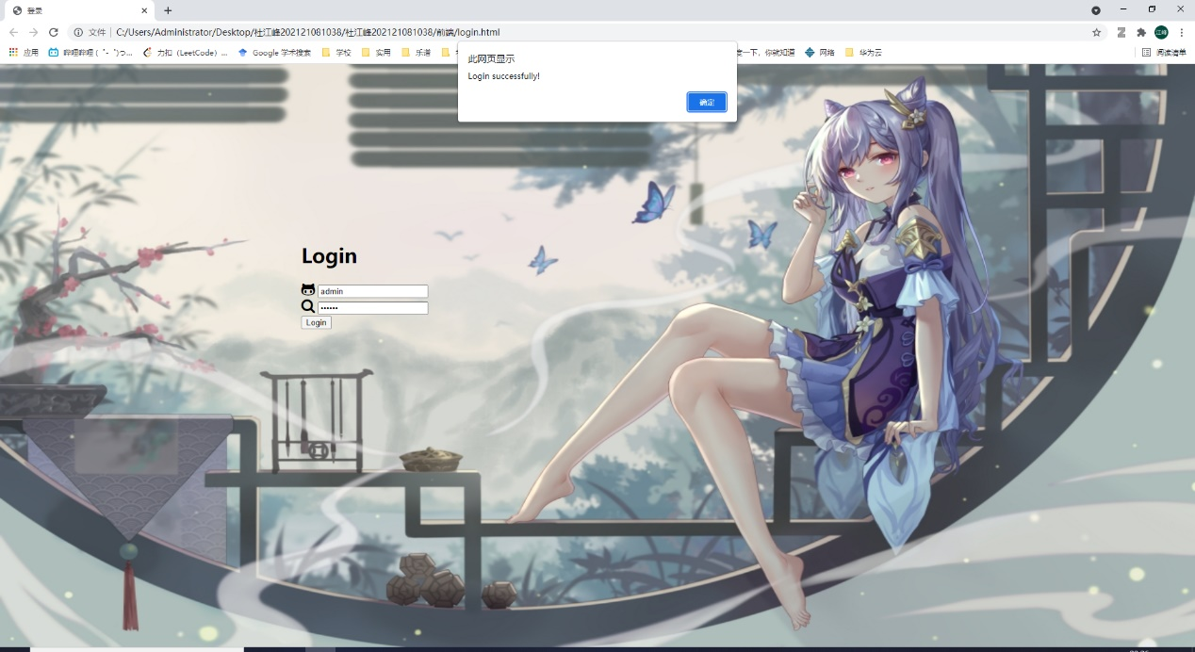

1. 预览（大文件可能不大顶得住）

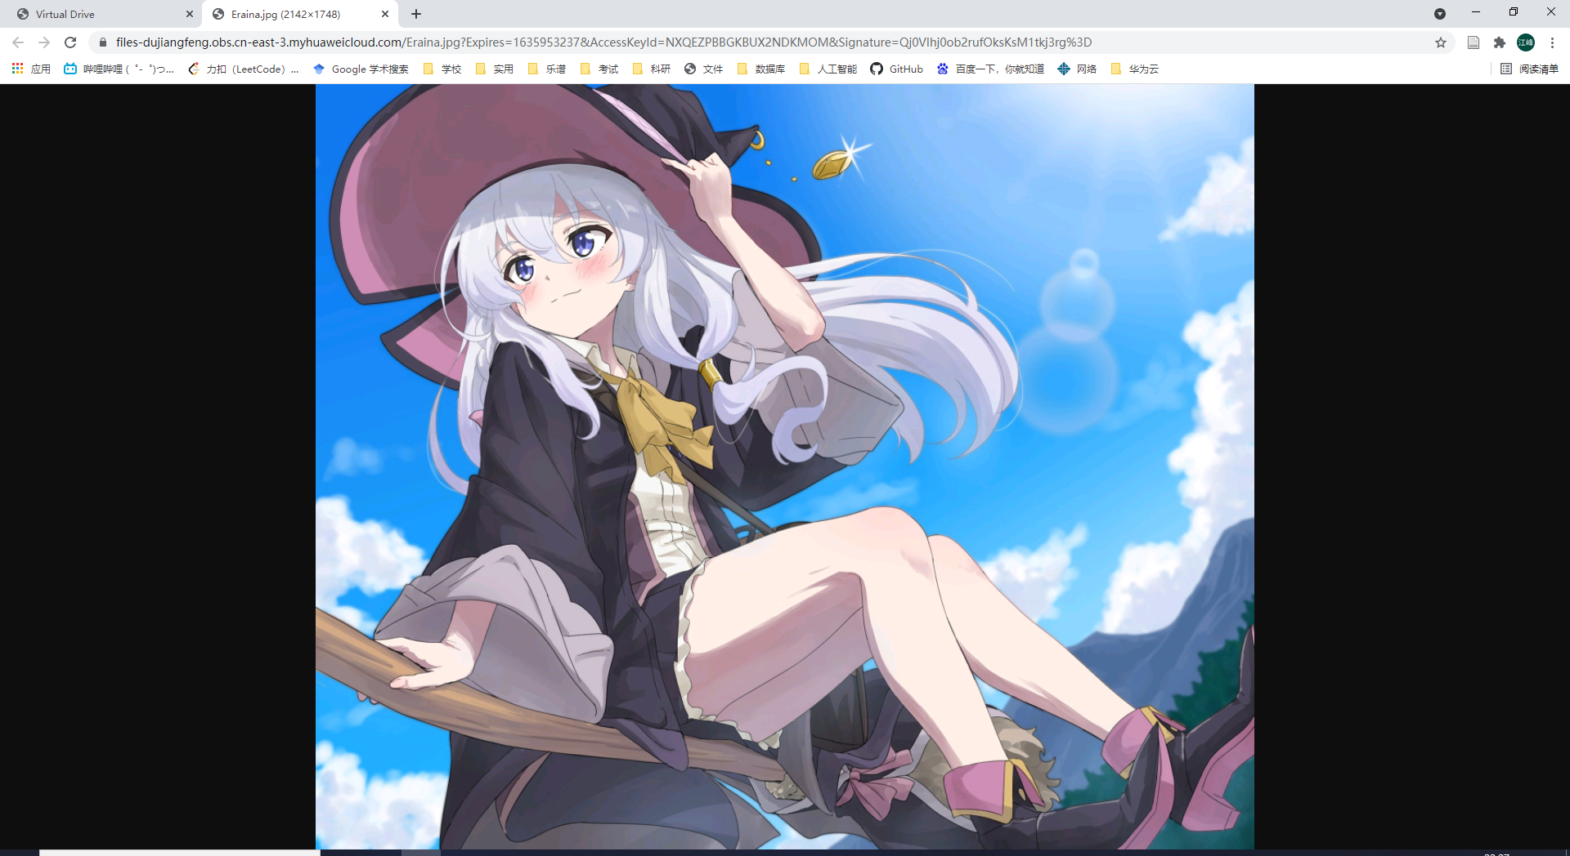

1. 下载

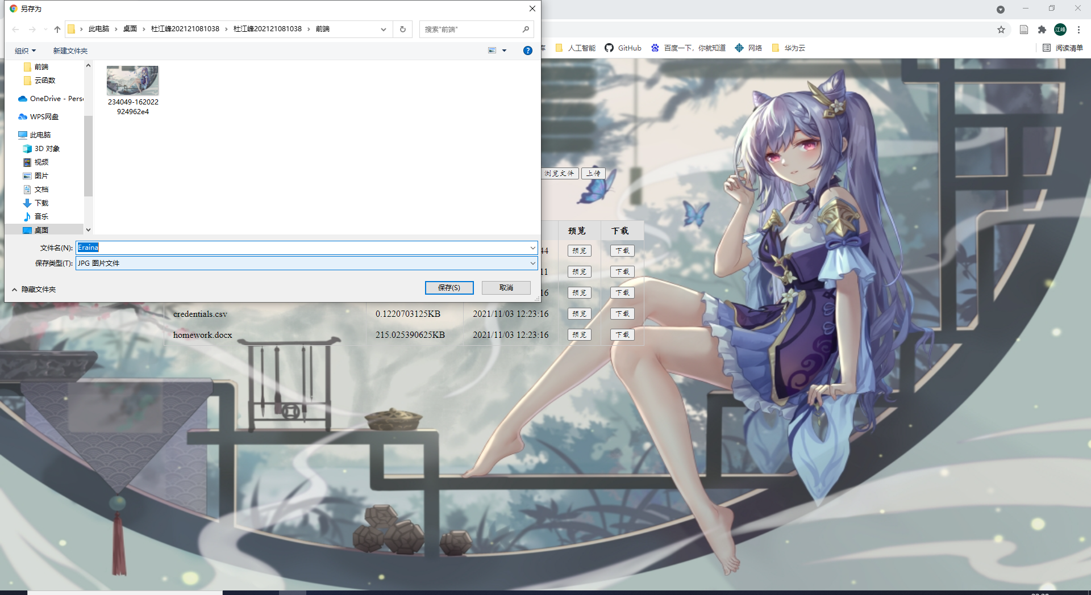

1. 上传文件

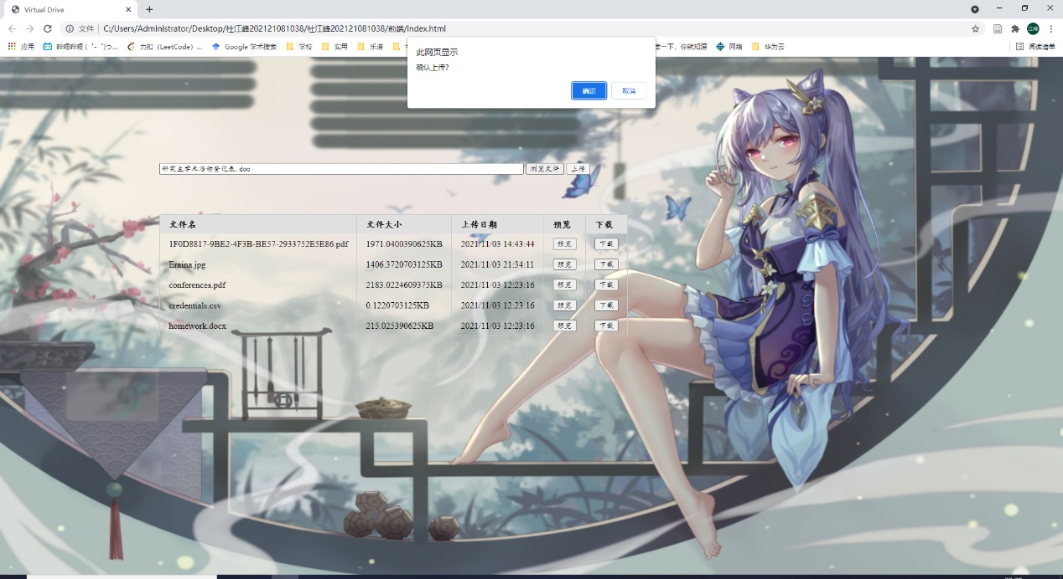

上传成功：

